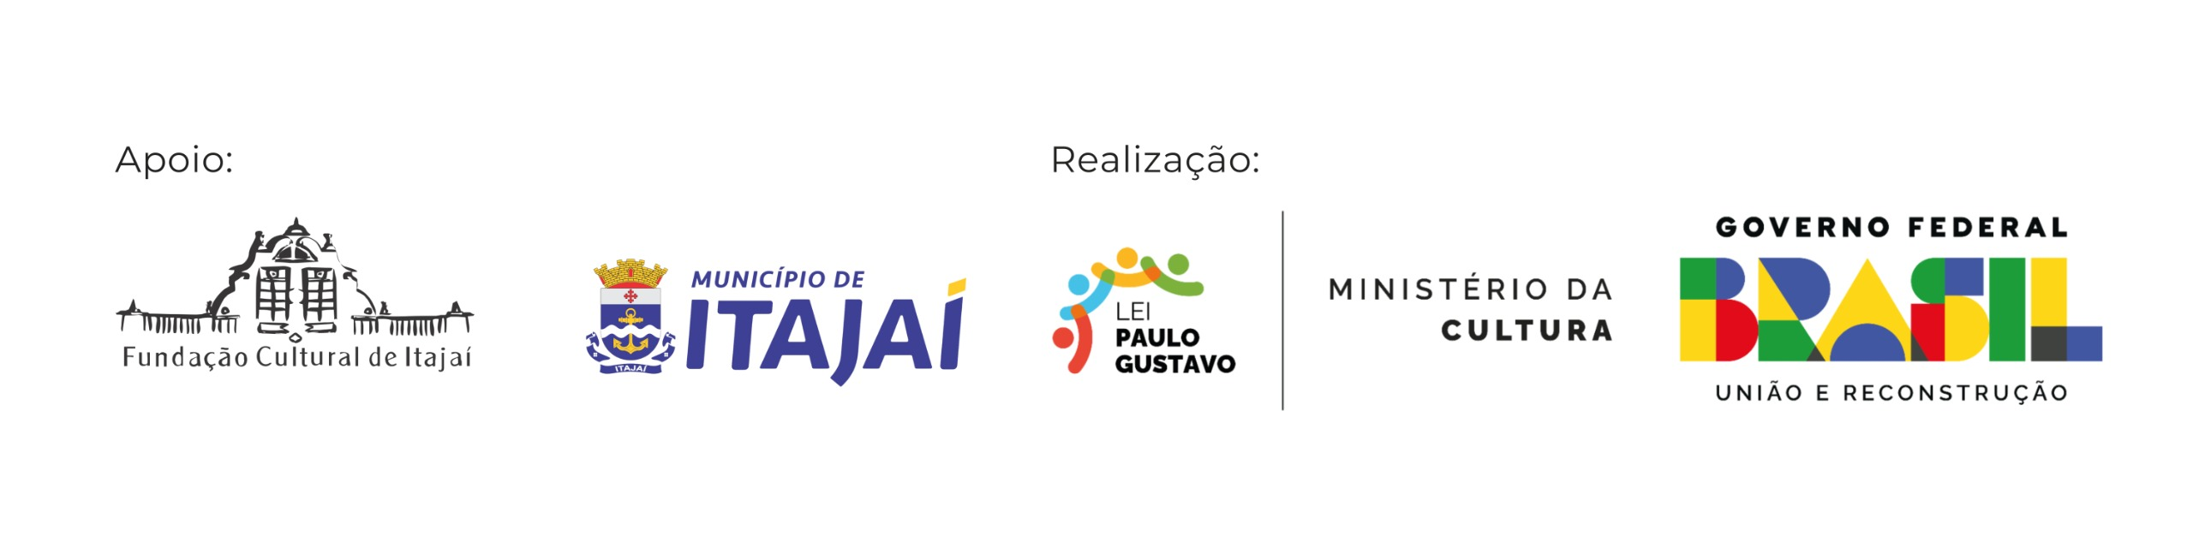
ANEXO VI
EDITAL DE CHAMAMENTO PÚBLICO Nº 013/2023
DECLARAÇÃO DE REPRESENTAÇÃO DE GRUPO OU COLETIVO
DEMAIS ÁREAS DA CULTURA

OBS.: Essa declaração deve ser preenchida somente por proponentes que sejam um grupo ou coletivo sem personalidade jurídica, ou seja, sem CNPJ.

GRUPO ARTÍSTICO:

NOME DO REPRESENTANTE INTEGRANTE DO GRUPO OU COLETIVO ARTÍSTICO:

DADOS PESSOAIS DO REPRESENTANTE: [IDENTIDADE, CPF, E-MAIL E TELEFONE]

Os declarantes abaixo-assinados, integrantes do grupo artístico [NOME DO GRUPO OU COLETIVO], elegem a pessoa indicada no campo “REPRESENTANTE” como único e representante neste edital, outorgando-lhe poderes para fazer cumprir todos os procedimentos exigidos nas etapas do edital, inclusive assinatura de recibo, troca de comunicações, podendo assumir compromissos, obrigações, transigir, receber pagamentos e dar quitação, renunciar direitos e qualquer outro ato relacionado ao referido edital. Os declarantes informam que não incorrem em quaisquer das vedações do item de participação previstas no edital.

NOME DO INTEGRANTE | DADOS PESSOAIS | ASSINATURAS

Itajaí, ____ de ______________ de 2023.

*Somente serão aceitas assinaturas de próprio punho em documento original integralmente digitalizado ou assinaturas digitais com certificado ICP-Brasil ou GOV.BR, sendo vedados recortes ou excertos extraídos de outros documentos.

